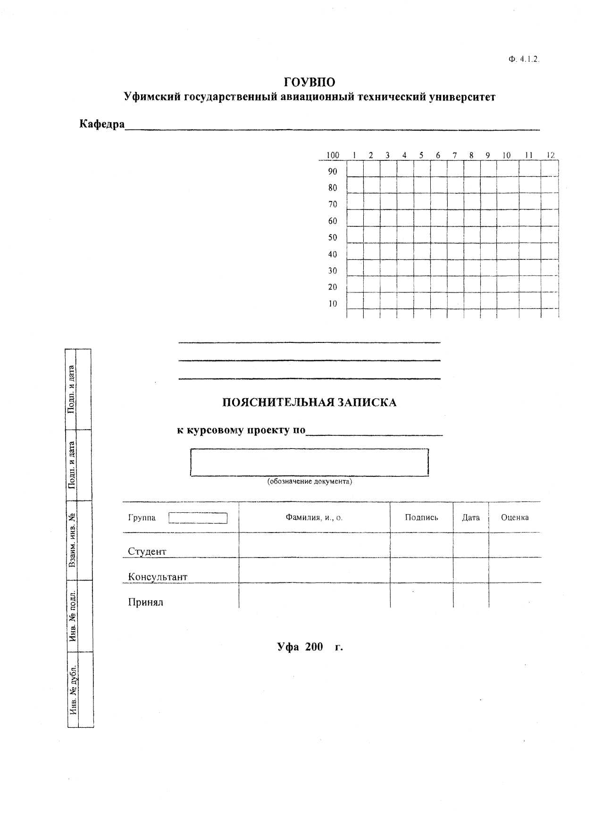

телекоммуникационных систем

Проектирование устройства
приема радиосигнала

РПУ
4072.505000.000 ПЗ

РРиТ-404

Залызин А.А.
Гулин А.И.
Гулин А.И.
Гарифинов А.Н.

7

